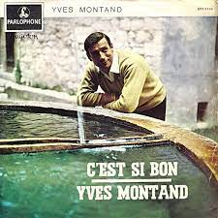
C'est si Bon (Henri Betti, Y. Montand, 1948) 107 bpm B B B B

Cmaj7 Cmaj7 Cmaj7 Cmaj7 (block)
(si bon si bon ) si bon si bon
( e3 e2 ) Dm7 G7 Cmaj7
C'est si bon (si bon si bon) De partir n'importe où (si bon si bon)
A7 Dm7 G7 Cmaj7 Cmaj7(X) /
Bras dessus, bras dessous (si bon si bon) En chantant des chansons

Gdim7↓↓ Dm7 G7 Cmaj7
C'est si bon (si bon si bon) De se dire de mots doux (si bon si bon)
A7 Dm7 G7 C Eb
Des petits riens du tout (si bon si bon) Mais qui en disent long.

G# C# G# G# D Dm G7 G7(X) /
En voyant notre mine ravie. Les passants dans la rue nous envient.

Gdim7↓↓ Dm7 G7 Cmaj7
C'est si bon (si bon si bon) De guetter dans ses yeux (si bon si bon)
A7 Dm7 G7 Gm6 A7
Un espoir merveilleux (si bon si bon) Qui donne le frisson.

Dm7 Fm Cmaj7
C'est si bon Ces petites sensations
A7 G#7 Dm7 / G7 C Eb
Ça vaut mieux qu'un million Tellement, tellement c'est bon.

Instru G# C# G# G# D Dm G7 G7(X) /

Gdim7↓↓ Dm7 G7 Cmaj7
C'est si bon (si bon si bon) De pouvoir l'embrasser (si bon si bon)
A7 Dm7 G7 Cmaj7 Cmaj7(X) /
Et puis d'recommencer (si bon si bon) A la moindre occasion.

Gdim7↓↓ Dm7 G7 Cmaj7
C'est si bon (si bon si bon) Quand il joue du piano (si bon si
A7 Dm7 G7 C Eb
bon) Tout le long de mon dos Tandis que nous dansons.

G# C# G# G# D Dm G7 G7(X) /
C'est inouï ce qu'il a pour séduire Sans parler de c'que j’ne peux pas dire.

Gdim7↓↓ Dm7 G7 Cmaj7
C'est si bon (si bon si bon) Quand j'le tiens dans mes bras (si bon si bon)
A7 Dm7 G7 Gm6 A7
De me dire que tout ça (si bon si bon) C'est à moi pour de bon………

Dm7 Fm Cmaj7
C'est si bon Et si nous nous aimons
A7 G#7 G7 Cmaj7 / A7
Cherchez pas la raison C'est parce que c'est si bon
Dm7 / G7 Cmaj7 / A7 Dm7 / G7
C'est parce que c'est trop bon C'est parce que c'est si bon
Cmaj7 / A7 Dm7 / G7… Cmaj7…
C'est parce que c'est… siiiiii booooon

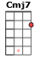 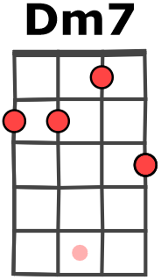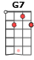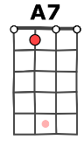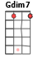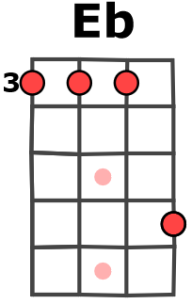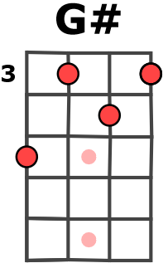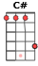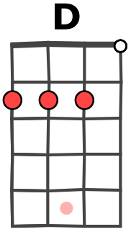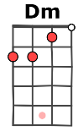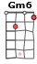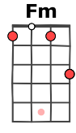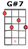 [v3 Sylvie + M-A + Arnal]

